Zadání na týden 15.6. – 19.6.
1. Urči obsah rovnoběžníků
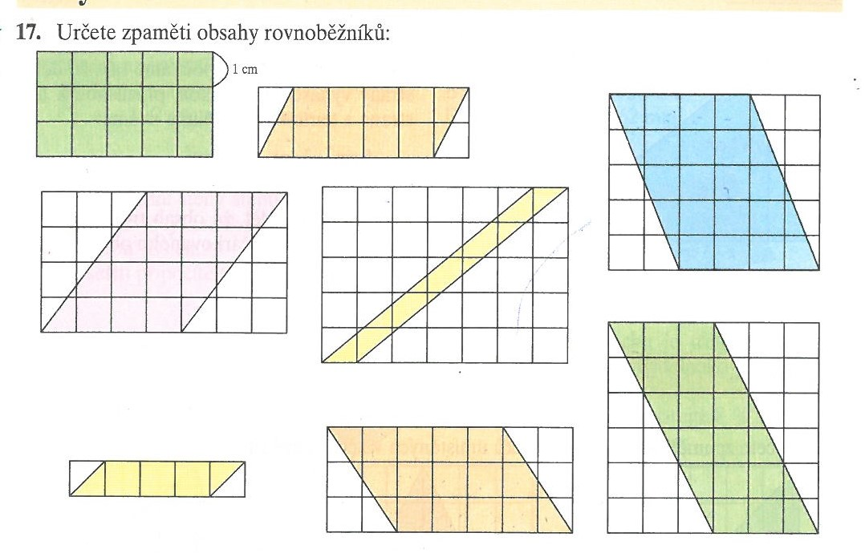

2. Vypiš si z učebnice vzoreček pro obsah trojúhelníku

3. Vypočítej obsah trojúhelníků - pošli výsledky

4. Vypiš si z učebnice rámečky z kapitoly lichoběžník

5. Narýsuj rovnoběžník ABCD: c = 4 cm; b = 6,2 cm; α = 54°
Změř jeho výšku a vypočítej obvod a obsah
Příklad pošli

